賊喊捉賊要夠大聲

原创 简思智库 [简思智库](javascript:void(0);)

**简思智库**

微信号 GNSSTT

功能介绍 策者简也，思而后行。

2023-05-16[原文](https://mp.weixin.qq.com/s?__biz=MzUyNzQyMzYwNQ==&mid=2247494567&idx=1&sn=fad2bb7612d20b0ba5ac3a7bab1d6f95&chksm=836d054ca94937554ed5d6cf55a6c9c1f78de01c1788c0f1a798fc3f05199aadd8e4ffd5be87&scene=27#wechat_redirect&cpage=44) 发表于

收录于合集 #香港的声音 241个





**簡思智庫有話説：**

日本有这种认贼作父的情结，但美国本质却不是父，是贼。

**這是簡思智庫的第 779 篇原創**

**作者：**盧永雄，政治、財經深度研究者。前星島集團CEO、星島報社總編、現巴士的報總編CEO。

這個世界竟然真的有「賊喊捉賊」這回事，甚至只要你喊得夠大聲，連之前曾被你盜竊的人，都會相信你不是賊了。

七國集團（G7）將於5月17日至21日在日本廣島召開峰會。

日本媒體披露，峰會計劃發表「經濟安保」附屬聲明。

‍



‍聲明會強調反對經濟脅逼，維護供應鏈韌性和實現公平競爭，在半導體和關鍵礦物等方面，擺脫對中國的依賴。

這份聲明很明顯是一份由美國發動，針對中國的聲明。

據《路透社》引述一位熟悉會議的美國官員稱，會議將發表全面的聲明，其中討論關於討論中國在海外交易中採取經濟脅逼而引發的關切。

有趣的是，發動聲明的是美國，針對的是中國的「經濟脅逼」，但講到經濟脅逼，試問世界上，還有哪個國家及得上美國呢？

茲舉3例說明之。

**一、對日本的經濟脅逼。**

是次的七國集團峰會在日本召開。日本就是美國的經濟脅逼的最典型受害者。

上世紀70年代，戰後日本經濟崛興，以收音機、電視機為首的電子產品風行世界，固然搶佔了美國產品的市場。

結果在美國白宮門前，出現一幕又一幕的用大錘打碎日本收音機、電視機的抗議行動。

美國在1981年終於找到藉口，對日本發動鬥爭，就是有名的「東芝事件」。美國指日本東芝公司旗下的東芝機械，向蘇聯出售9軸數控機床，總值35億日元。

美國禁止向蘇聯這個冷戰對手出售高科技產品，日本大觸美國之忌，美國國會就通過法案，禁止東芝機械的產品不能進入美國三年。

東芝公司花了1億日元，在美國50多家報章刊登全頁的悔罪廣告，東芝公司的首腦亦辭職謝罪。

其實，事件的真正背景是美方認為日本的半導體、光纖和智能機械等技術開始超越美國，美國出力是為了壓制日本的高科技發展。

當然，更經典的是在1985年，美國逼日本簽署《廣場協議》，美國認為自己的出口落後，主要因為日本壓低了匯價，於是就逼日本大幅提升日元兌美元匯價。

日本作為一個戰敗國，要依靠美國的軍事保護，惟有舉手投降。日元兌美元匯價就由當時的1美元兌250日元，不斷升值，最後升到1美元兌80日元。

日本兌美元匯價大幅升值，日本競爭力隨之落後，最後經濟泡沫爆破，衰足30年。由於當時日本的經濟總量已去到美國的70%，美國使用經濟脅逼手段，屠殺了競爭對手。

**二、對法國的脅逼。**

美國對歐洲盟友也不放過，其中一個例子就是「法國阿爾斯通事件」。阿爾斯通是法國的能源巨頭，其鍋爐業務當時是世界第一。

美國有一條《反海外腐敗法》，美國政府盯上阿爾斯通在印尼的電力項目，認定阿爾斯通向印尼官員行賄，就於2013年借阿爾斯通高管皮耶魯齊到美國開會之時，將他拘捕。

美國變相挾持了人質，與阿爾斯通講數。當時的法國政府十分軟弱，沒有為阿爾斯通出頭。結果是阿爾斯通任由美國宰割，被罰了7.7億美元，事實上，阿爾斯通被指的貪污事件，根本與美國沒有關係。

美國最後還脅逼阿爾斯通將其鍋爐業務，賣給美國通用電氣，阿爾斯通這個美國公司的競爭對手慘遭肢解。

**三、對中國的脅逼。**

相信這件事大家已經耳熟能詳。

2017年總統美國總統特朗普上台，2018年向中國發動貿易戰，向中國進口美國產品大幅加徵關稅，理由只因中國對美國有貿易順差，而背後的真正原因是，中國的經濟體量超過美國七成，與當年日本的狀況類似。

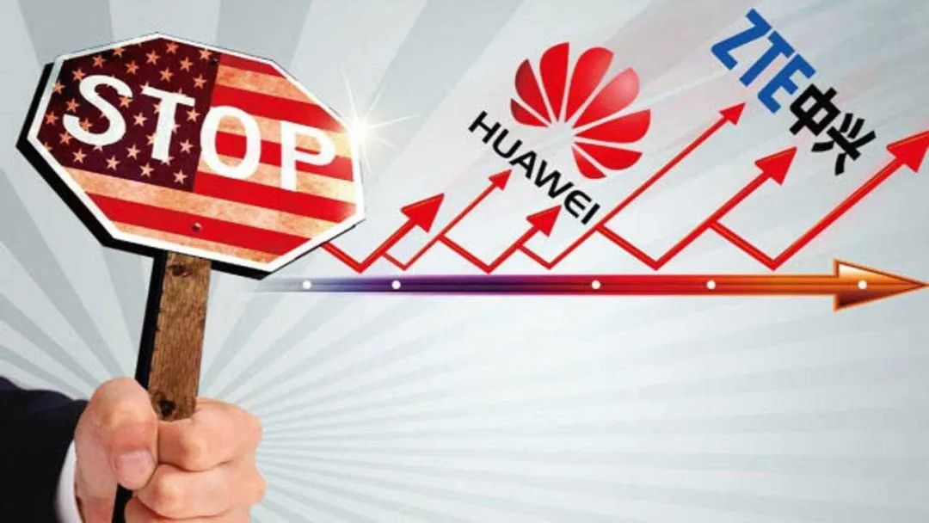

美國也使用當年屠殺日本公司的手法去對付中國，當年是針對日本東芝，現在是對付中國華為。華為在5G通訊技術方面遠超美國，智能手機業務又直逼蘋果公司。

特朗普政府就向華為出手，使用的是當年對付阿爾斯通的手法，在加拿大拘捕過境的華為財務總監孟晚舟，之後又發動一波又一波打壓，禁止華為買高端芯片，又禁止華為手機使用原本是開源的安卓系統。

美國一連串的經濟脅逼手法，就硬生生地將華為的智能手機業務打殘。幸好在中國政府出手下，營救了孟晚舟回國，華為最後也能夠在烈火中重生。

一個在歷史上樂此不疲地使用經濟手段脅逼其競爭對手的國家，居然大聲地說中國實施經濟脅逼，中國脅逼了誰，脅逼了美國嗎？！

而最可笑的是，這些盟友也曾是美國經濟脅逼的受害者，如今又跟在美國身後轉！

這個世界，只要你夠惡、面皮又夠厚的話，假話可以變成真，賊可以大聲喊捉賊！

**不念过去**

**END**

**不畏将来**



[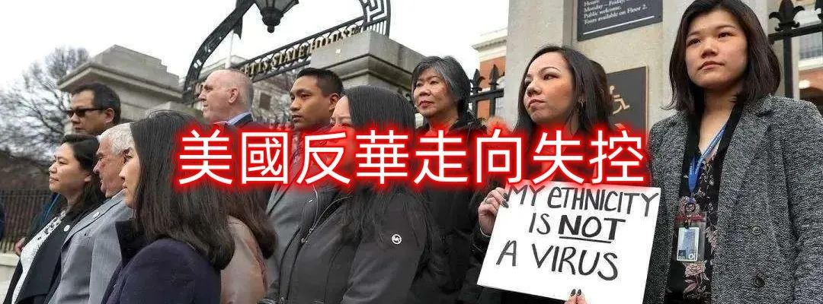](http://mp.weixin.qq.com/s?__biz=MzUyNzQyMzYwNQ==&mid=2247494352&idx=1&sn=b29b6fc1f3bb5b39f24285adca69fb09&chksm=fa7d6bcacd0ae2dc14903eb174518e63aeb5b5ab5919963ad5acdfb22219044afe59e5b88487&scene=21#wechat_redirect)



欢迎您投稿原创文章到简思智库，让您的声音被更多人听到



请长按下方二维码添加简思智库工作微信投稿。（或搜索添加微信ID：**GTT_CN**）

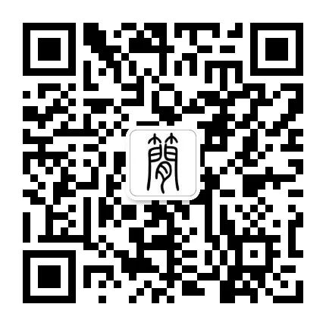



**感谢阅读，请关注我们，或点右下角“赞”和“在看”分享。**



### 精选留言

用户设置不下载评论